8/12/2017

Nome e cognome: **Federico Blanzan, Luca Antonello**

Anno accademico 2017/2018

C.D.L Chimica

**MASSA MOLECOLARE DEI POLIMERI**

I polimeri si differenziano dalle sostanze chimiche non macromolecolari per un elevato peso molecolare e l’eterogeneità di quest’ultimo. Il peso molecolare è un parametro molto importante che influenza molte proprietà fisiche del materiale polimerico come per esempio la temperatura di transizione e anche molte proprietà meccaniche come la viscosità, la viscoelasticità, la rigidità, la forza e la resistenza alla rottura.

Consideriamo ora una proprietà caratteristica di un polimero: la temperatura di fusione o rammollimento. Sappiamo che questa temperatura aumenta con l’incremento del peso molecolare, Ed, infatti:

* *A temperatura ambiente polimeri con basso peso molecolare (nell’ordine dei 100 g/mol) si presentano come liquidi. Un chiaro esempio è fornito dal glicole polipropilenico od ossido polipropilenico, che è il polimero del glicole propilenico (polietere).*
* *Con peso molecolare intorno ai 1000 g/mol sono solidi cerosi (ad esempio cere e paraffine) e resine morbide.*
* *I polimeri solidi o alti polimeri normalmente hanno pesi molecolari che vanno dai 10000 ai diversi milioni di g/mol .*

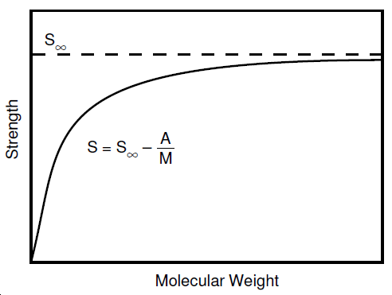Se consideriamo invece una proprietà meccanica come ad esempio la resistenza alla trazione, come riportato in figura:

esiste un peso molecolare minimo circa 1000 (all’inizio della curva), che non influenza le proprietà meccaniche. Invece, più avanti, le proprietà meccaniche aumentano linearmente all’aumentare del peso molecolare e raggiungono un valore limite con alti pesi molecolari. In questo caso la relazione fra la forza e la MM può essere approssimata così:

dove A è una costante che dipende dal tipo di polimero in esame. È fondamentale tenere sotto controllo i pesi molecolari durante il processo di polimerizzazione per sviluppare delle applicazioni industriali.

I polimeri, a differenza di altri composti organici, mostrano una distribuzione di pesi molecolari, cioè un polimero contiene macromolecole di diversa lunghezza (grado di polimerizzazione) e quindi di diverso peso molecolare. Le ragioni di questa “polidispersità” sono di natura statistica e sono dovute al metodo e alle condizioni di polimerizzazione. Si può assegnare un peso molecolare medio (che tiene conto della composizione del campione) per un polimero, ma non si può assegnare un peso molecolare assoluto, come ad esempio si fa per i composti organici. I metodi di calcolo del peso molecolare medio si basano sulle proprietà colligative, i.e. innalzamento ebullioscopio, pressione osmotica e crioscopia, diffusione della radiazione visibile (con sistemi ad angolo fisso o variabile che sono correlabili alla massa molecolare di macromolecole in soluzione) e la viscosità. In poche parole la massa molecolare del polimero dipende dalla proprietà che si vuole misurare con i vari metodi analitici sopracitati. Facciamo l’esempio di un noto polimero di origine vegetale, ossia la cellulosa:

*ll grado di polimerizzazione (indicato come DP) esprime il numero di monomeri di glucosio uniti tra di loro e varia in base all’origine vegetale della cellulosa. La carta non è quindi tutta della stessa qualità e il valore di DP si riflette sulla resistenza della molecola (abbiamo visto prima come molte delle proprietà meccaniche di un polimero variano in base alla MM). Per esempio, nell’abete la cellulosa è formata da 600 monomeri uniti insieme, quindi è costituito da una fibra molto meno resistente della canapa o del lino, in cui le molecole di glucosio unite per condensazione sono più di 2000. Il valore di DP viene comunemente usato per definire le caratteristiche di un campione di carta ed è impiegato per determinare il grado di conservazione di documenti antichi: in questi casi si parla di DP medio, cioè del grado di polimerizzazione medio di tutte le molecole di cellulosa che costituiscono il campione. Una carta di buona qualità ha un DP medio intorno a 1000, mentre quello di una carta molto fragile o deteriorata può scendere fino a 100. Un calo drastico del valore di DP medio è sintomo di numerose rotture a carico delle catene di cellulosa e indica un grave deterioramento della carta.*

Definiamo il grado di polimerizzazione medio numerico:



Dove Ni è il numero di catene del nostro polimero con grado di polimerizzazione Xi.

Se introduciamo la frazione molare nell’equazione, otteniamo:



e sostituendo la frazione molare con la frazione in peso avremo l’equazione del grado di polimerizzazione medio pesato.

Il rapporto ottenuto dal grado di polimerizzazione medio numerico pesato e il grado di polimerizzazione medio pesato viene chiamato **dispersità.**

**MASSA MOLECOLARE MEDIA NUMERICA**

la massa molecolare media numerica è determinata sperimentalmente, misurando il numero o le moli di macromolecole contenute in un campione di polimero. I metodi per determinarla si basano sulle proprietà colligative misurate in soluzioni diluite.



* La media è la massa totale del polimero:



* Diviso il numero totale di molecole presenti:



* Ergo:

Il metodo sperimentale più utilizzato è l'osmometria, dove la pressione di vapore, misurata ad una certa temperatura, dipende da M e dalla concentrazione del polimero in soluzione. Questo metodo di solito è utile per polimeri con MM minore di 10.000-15.000 g/mol. Al di sopra di questi valori, l’errore nella determinazione del peso molecolare medio numerico è molto elevato.

**MASSA MOLECOLARE MEDIA PONDERALE**

Consideriamo invece una proprietà dipendente anche dalle dimensioni della macromolecola, come ad esempio la diffusione della luce, in questo caso il contributo di ciascuna molecola al peso molecolare dipende dal peso molecolare stesso. Otterremo:



Nel caso di metodi sperimentali che sfruttano la diffusione della radiazione monocromatica della radiazione visibile, l'entità della luce *scatterata* aumenta all'aumentare del peso molecolare, per cui il valore di Mw medio è molto accurato per i pesi molecolari elevati.

**MASSA MOLECOLARE VISCOSIMETRICA**

Sappiamo che anche la viscosità è una funzione del peso molecolare, però la dipendenza dalla massa molecolare media ponderale non è la stessa vista per quanto riguarda lo scattering della luce. Pertanto definiamo la massa molecolare media viscosimetrica:



Dove a è una costante che dipende:

* *dal volume idrodinamico del polimero,*
* *dal volume effettivo delle macromolecole solvatate,*
* *dal tipo di polimero,*
* *dal solvente,*
* *dalla temperatura,*

Quindi, in generale, dalla coppia polimero/solvente.

**MASSE A CONFRONTO**

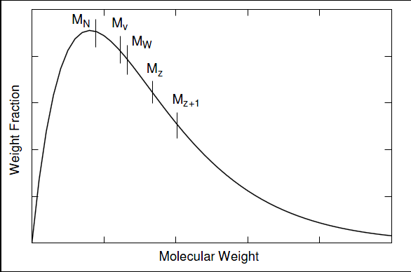

Dalla figura sopra riportata si può vedere che l’entità delle differenze è data dalla forma della distribuzione. Mn è posizionato a pesi molecolari minori di Mw. Perciò il rapporto fornisce un’indicazione sulla polidispersità della distribuzione della distribuzione. Questo indice è molto utile per visualizzare come è costituito un sistema. Di seguito un esempio numerico:

*Si considerino 300 kg di materiale polimerico formato da:*

* 100 kg aventi massa molare media di 30000 g/mol (numero moli = 100000 g / 30000 g/mol ≈ 3,33 moli)
* 100 kg aventi massa molare media di 60000 g/mol (numero moli = 100000 g / 60000 g/mol ≈ 1,67 moli)
* 100 kg aventi massa molare media di 90000 g/mol (numero moli = 100000 g / 90000 g/mol ≈ 1,11 moli).

*Si ha che:*

1. **Mn** = (3,33×30000 + 1,67×60000 + 1,11×90000) / (3,33 + 1,67 + 1,11) ≈ 49099 g/mol
2. **Mw** = (100000×30000 + 100000×60000 + 100000×90000) / (100000 + 100000 + 100000) ≈ 60000 g/mol

*da cui:*

**indice di polidispersività** = Mw / Mn = 60000 / 49099 = 1,22

**DISTRIBUZIONE DI FLORY**

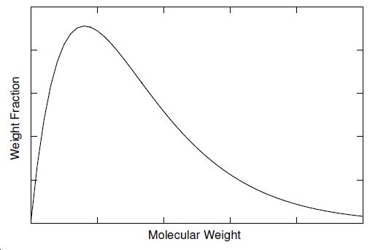

Questa particolare distribuzione viene definita come **distribuzione di Flory** o **distribuzione aspettata o più probabile.** Sinteticamente, sono funzioni matematiche che descrivono la distribuzione dei pesi molecolari in un campione di polimero. In particolare, sono le distribuzioni più probabili ricavate mediante una trattazione statistica semplificata, assumendo che ogni processo di polimerizzazione a stadi sia costituito da un numero molto elevato di reazioni consecutive e che la reattività dei gruppi funzionali sia indipendente dal grado di polimerizzazione di oligomeri/polimeri a cui appartengono (principio di uguale reattività). Nel caso di una polimerizzazione a stadi di un monomero di tipo A-B in condizioni stechiometriche (cioè in cui il rapporto molare iniziale fra i gruppi funzionali A e B è pari a 1, ossia un polimero bifunzionale), è possibile ricavare le seguenti relazioni per le distribuzioni in moli e in peso:

* Nx/N0=p(x−1)(1−p)2;
* Wx=xNx,

in cui X è il grado di polimerizzazione, p è la frazione di gruppi funzionali che hanno reagito (conversione), N0 è il numero di moli iniziali di monomero A-B, Nx e Wx sono rispettivamente il numero di moli e la frazione ponderale dell’x-mero con un grado di polimerizzazione pari a x.

***PROPRIETA’ STRUTTURALI***

**STRUTTURA POLIMERI**

 I polimeri hanno tre aspetti strutturali fondamentali da considerare: la costituzione (omopolimeri o copolimeri), la configurazione e la conformazione. Sono tutti parametri alla base della destinazione d’uso dei materiali polimerici.

Gli omopolimeri possono essere classificati come:

• *Lineari,*

*• Ramificati: con catene laterali corte o lunghe,*

*• Reticolati: con strutture tridimensionali.*

Mentre i copolimeri possono essere definiti come:

* *A blocchi: differenziati in base al numero e alla lunghezza,*
* *Statici: per composizione percentuale,*
* *Ad innesto: differenziati per frequenza e lunghezza delle ramificazioni,*

Per quanto concerne i polimeri, bisogna anche considerare i gruppi terminali, ossia un particolare gruppo funzionale collocato all’estremità della macromolecola.

Per esempio un polimero lineare è costituito da due gruppi terminali e da un elevato numero di unità strutturali ripetitive dove ciascun gruppo terminale è legato ad una sola unità ripetitiva. Bisogna quindi valutare la percentuale e la natura di questi perché sono unità anomale rispetto al resto della catena, soprattutto se stiamo parlando di molecole a basso peso molecolare.

* *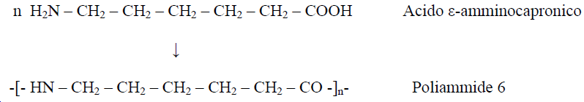in questo caso abbiamo terminali non ambigui.*

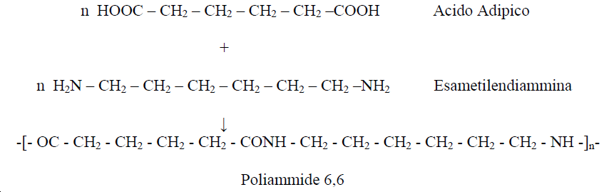

* *qui invece abbiamo la possibilità di terminali diversi.*

Nella polimerizzazione a catena, i meccanismi di terminazione finali portano a risultati diversi per quanto concerne i terminali. Infatti, l’accoppiamento determina agli estremi della catena la presenza di due residui dell’iniziatore. Il disproporzionamento invece, forma due catene diverse, entrambe con un unico residuo dell’iniziatore, ma una con un secondo estremo insaturo e l’altra con un secondo estremo privo di doppi legami.

**ISOMERIA CONFIGURAZIONALE**

I polimeri che hanno dei sostituenti legati alla catena polimerica mostrano una proprietà nota con il nome di tatticità dovuta a come tali sostituenti si trovano legati al polimero (quando abbiamo la presenza di atomi di carbonio asimmetrici).

La tatticità assume una particolare rilevanza nei polimeri ottenuti da monomeri vinilici del tipo H2C=CHR come il propene, il vinilcloruro e lo stirene. I monomeri monosostituiti, infatti, possono polimerizzare in due modi ovvero testa-testa o testa-coda come si può vedere nello schema seguente:

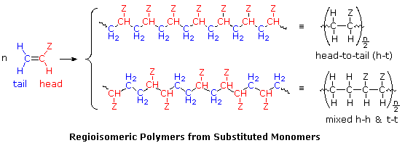

Siamo davanti a tre possibilità:

1. Se tutti i gruppi R si trovano distribuiti in modo casuale si ha un polimero amorfo che mostra una struttura irregolare non cristallino che è detto atattico.
2. Se tutti i gruppi R si trovano dallo stesso lato della catena il polimero è detto isotattico. Esso si presenta cristallino e ha una struttura regolare che massimizza le forze intermolecolari che conferiscono al polimero un’alta resistenza. *Per ottenere la configurazione isotattica vengono usati i catalizzatori Ziegler-Natta che per le loro proprietà e per il loro meccanismo di azione vengono detti stereospecifici.*
3. Se i gruppi R si trovano alternati da un lato e dall’altro della catena polimerica in modo regolare, si ha una configurazione sindiotattica. Le proprietà di un polimero sindiotattico si avvicinano di più a quelle del polimero isotattico stante la struttura regolare che dà luogo alla formazione di forze intermolecolari e a un certo grado di cristallinità.

E’ utile ricordare che, per determinare la struttura di questi polimeri e la loro tatticità, si ricorre alla strumentazione dell’NMR-protonico. Qualitativamente si ha che per i polimeri con configurazione sindio/iso tattica abbiamo spettri relativamente semplici. Per quanto concerne invece gli spettri di polimeri atattici, essi sono complessi e di difficile interpretazione.

La configurazione dei polimeri ha anche il suo peso per quanto riguarda le proprietà fisiche dei materiali polimerici, infatti il polimero atattico è morbido, elastico, leggermente appiccicoso e abbastanza solubile in alcuni solventi. Il polimero isotattico si presenta duro, ad alta cristallinità ed ha elevate temperature di fusione. E’, inoltre, insolubile nei solventi organici a temperatura ambiente.

**CONFORMAZIONE DELLE MACROMOLECOLE**

la conformazione è la struttura tridimensionale che assume la macromolecola a seguito della rotazione tra i legami primari e degli eventuali legami intercatena.

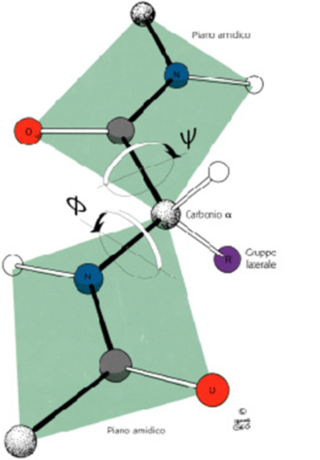

Infatti in questo caso gli angoli evidenziati possono ruotare variando di fatto la struttura tridimensionale delle molecole.

Le diverse conformazioni sono quindi dipendenti dal tipo di legame chimico presente all’interno della molecola. Infatti, abbiamo che un legame multiplo avrà una libertà rotazionale molto limitata rispetto a due atomi uniti da un legame singolo che sarà limitato solamente da vincoli geometrici.

Per le molecole di piccole dimensioni, al di sotto della temperatura di cristallizzazione, la conformazione fissa sarà quella più stabile. Se invece collochiamo il range di temperatura intorno alla T ambiente, osserveremo tutte le possibili conformazioni, (ove) le più probabili saranno le conformazioni sfalsate. Più nel dettaglio, la distribuzione delle diverse situazioni nel sistema è descritta dall’equazione di Boltzman, che fornisce la probabilità **pi** di ciascun stato conformazionale **i** (definito dall’angolo di rotazione) in funzione dell’energia conformazionale **E(φ)** e della temperatura **T.**

Quando parliamo di molecole con pesi molecolari importanti, come le macromolecole, le considerazioni conformazionali sono un po’ più complesse:

A temperature basse, quindi allo stato solido, il polimero adotterà conformazioni stabili e quindi a bassa energia. Prendiamo come riferimento la molecola di polietilene, questa adotterà stati conformazionali di tipo trans e in termini di simmetria una conformazione ad elica binaria (conformazione tipica del suo stato cristallino).



Se invece consideriamo molecole con una struttura più complessa come il polipropilene isotattico, per raggiungere lo stato più stabile dal punto di vista energetico (minimizzando così l’energia della cella elementare), dovrà assumere una conformazione adatta a mitigare le interazioni tra le unità ripetitive della catena. La conformazione adottata dallo stato cristallino sarà quella dell’elica ternaria.

Invece a temperatura alta in assenza di vincoli di simmetria o di impacchettamento, all’interno del campione troveremo una distribuzione statistica e dinamica di conformazioni.

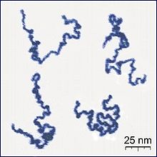

Il sistema macroscopico è costituito da molte di queste catene con conformazioni diverse. Questa immagine è stata ricavata con microscopio a forza atomica. La presenza di numerose catene rende evidenti i possibili contatti e quindi le interazioni fra catene diverse. L’energia conformazionale viene valutata considerando un segmento di catena nello stato ideale e poi estrapolata a tutta la catena. Questo stato ideale, dove vengono trascurate queste interazioni a lungo raggio, viene detto “non perturbato”. Esistono condizioni sperimentali di temperatura e solvente che riproducono questa “idealità”.

La distribuzione statistica delle varie conformazioni all’interno del sistema, garantisce anche di determinare un’ulteriore proprietà dei polimeri tramite un’operazione di media: le dimensioni.